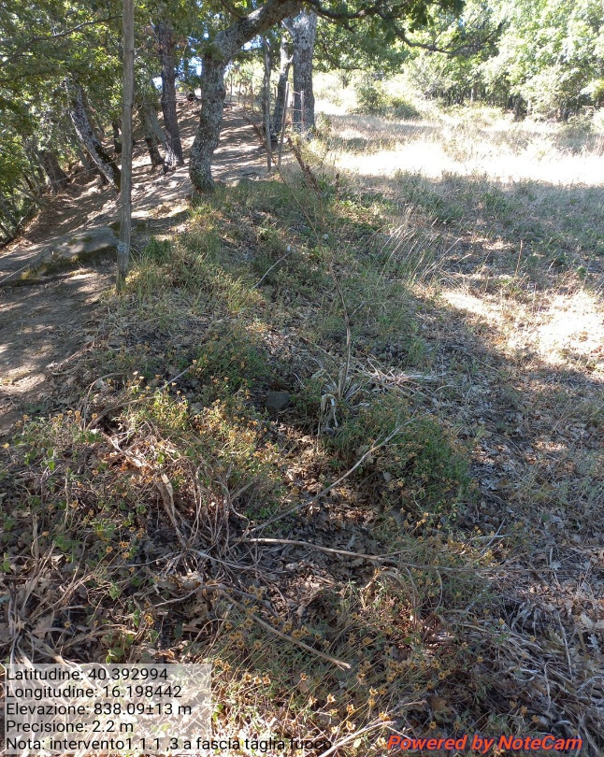
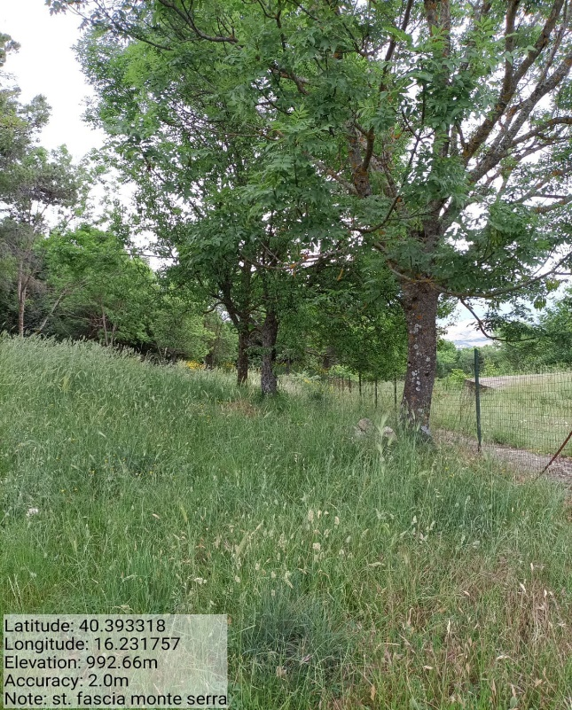
Int. 1.1.1 - Loc. Foresta Fg. 40 Part. 1 - Foto 1 | Int. 1.1.2 - Loc. Monte Serra Fg. 57 Part. 55 - Foto 2
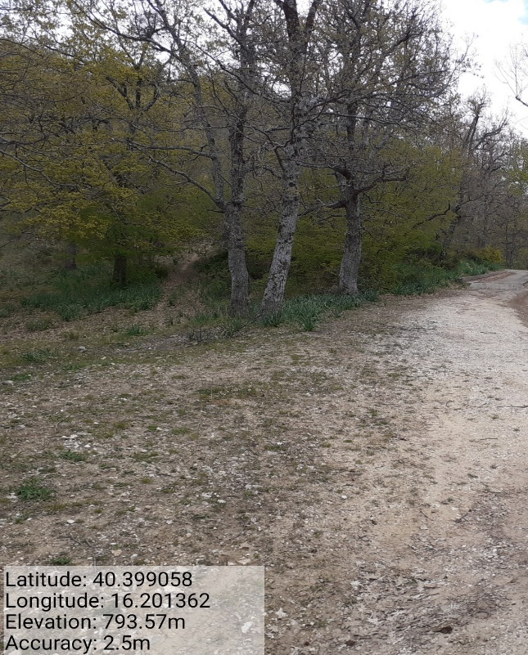
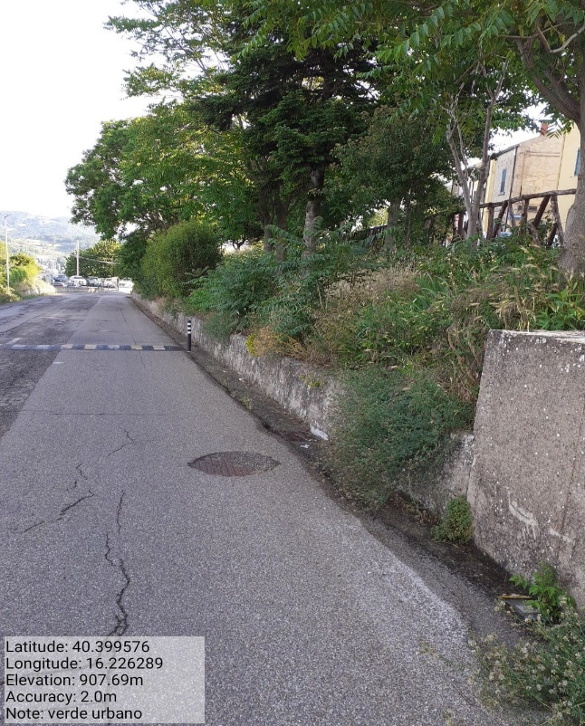
Int. 1.2.1 - Loc. Foresta - Foto 3 | Int. 2.1.1 - Loc. Centro Abitato - Foto 4

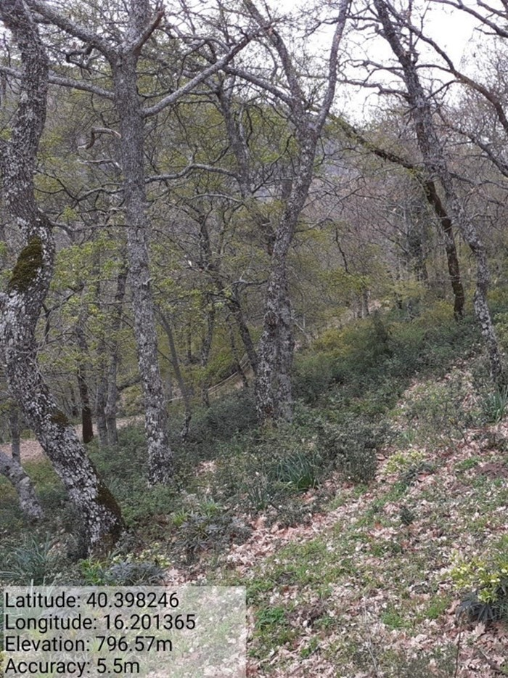
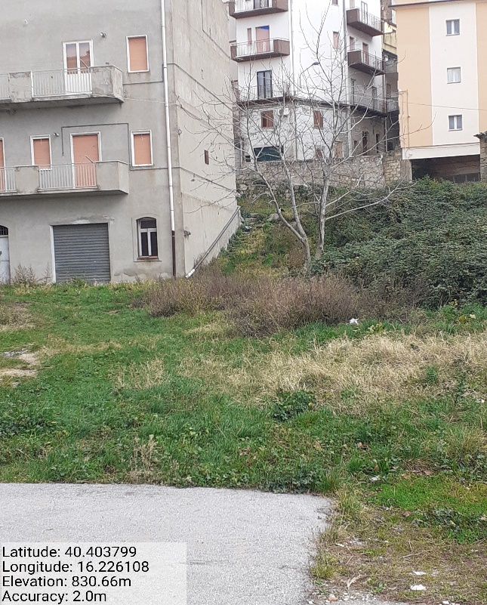
Int. 2.1.1 - Loc. Centro Abitato - Foto 5 Int.2.1.1 – Verde Urbano e Periurbano – Foto 2 |  | Int. 5.1.1 - Loc. Foresta Fg. 40 Part. 1 - Foto 6
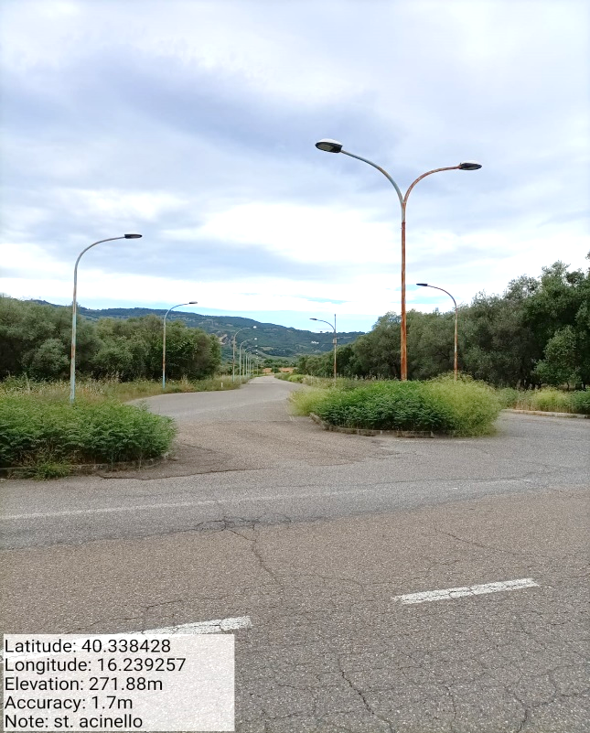
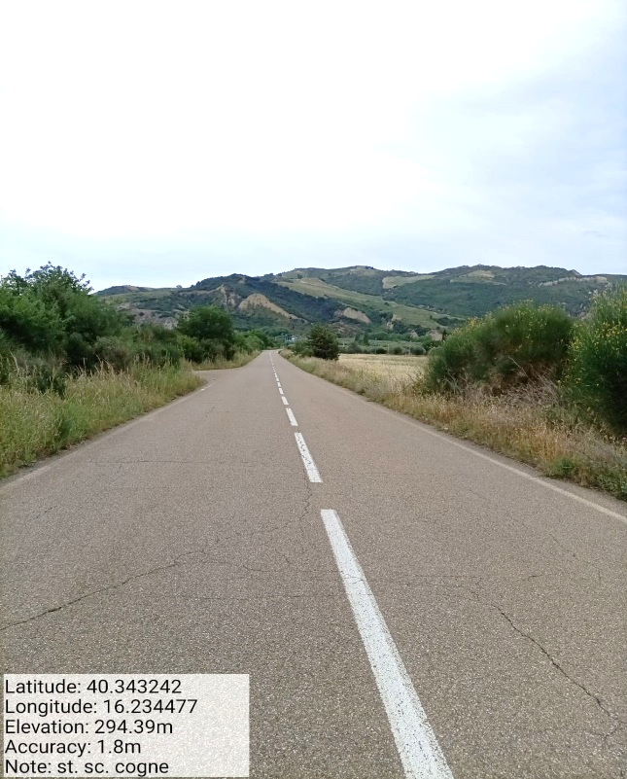
Int. 6.3.3.1_6.3.3.2 - Sc. Cogne - Foto 7 | Int. 6.3.7.1_6.3.7.2 - Zona Artigianale Acinello - Foto 8

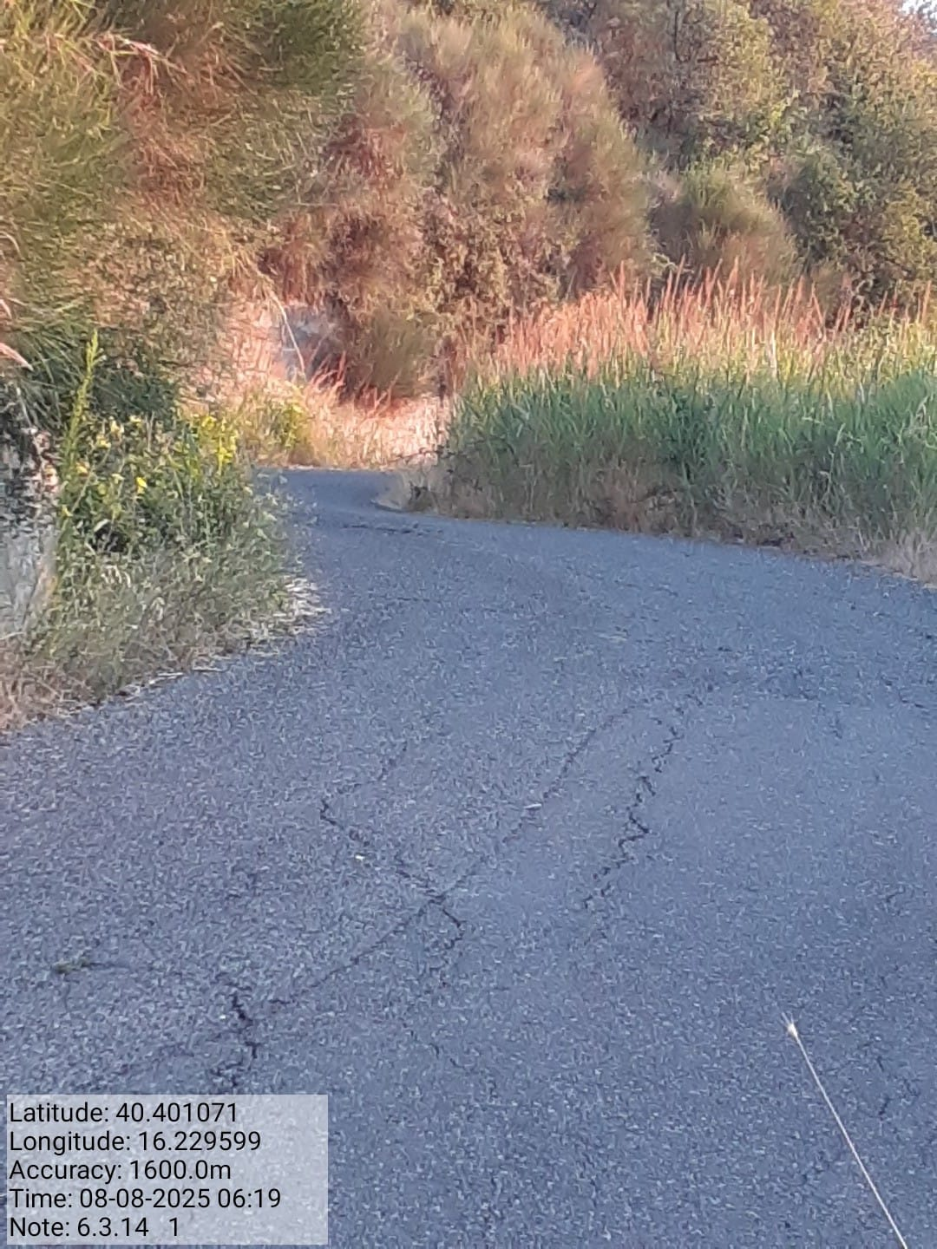
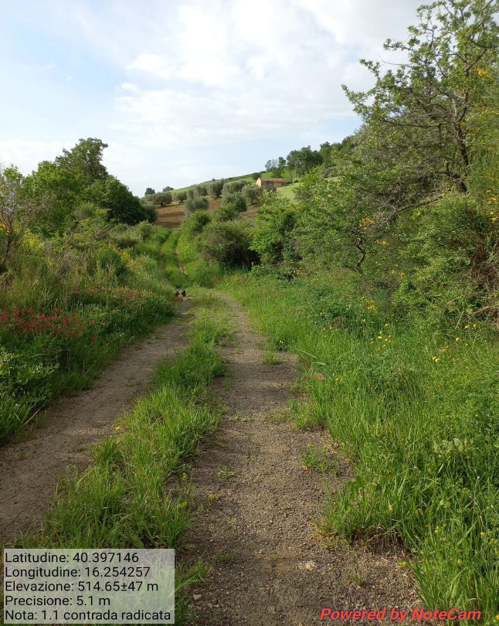
Int. 6.3.5.1_6.3.5.2 - Sc. Radicata - Foto 9 |  | Int. 6.3.14.1_6.3.14.2 - Sc. Difesa/Tempa Cisterna Foto 10
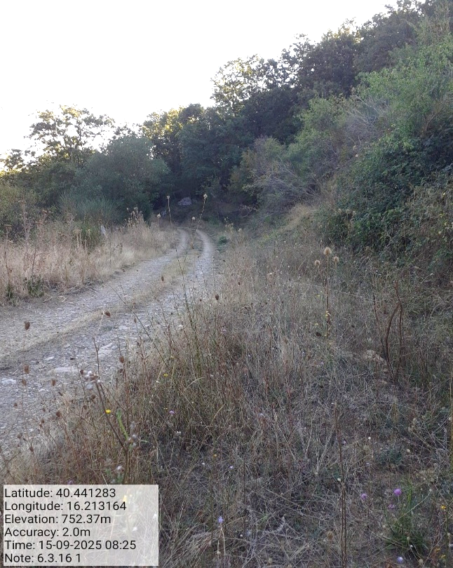
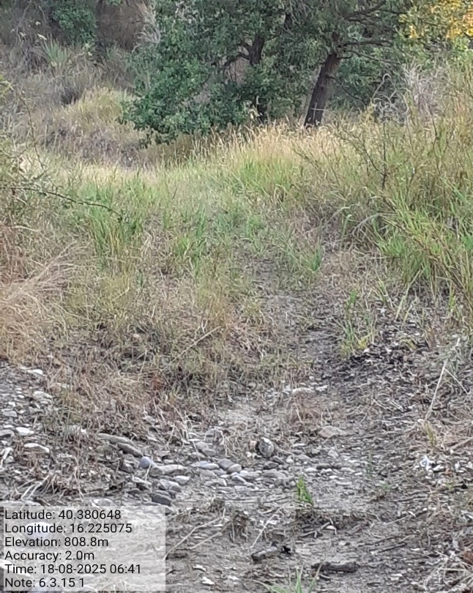
Int. 6.3.15.1_6.3.15.2 - Sc. Salice - Foto 11 | Int. 6.3.16.1_6.3.16.2 - Sc. Montagna - Foto 12

